ремонт CD/DVD приводов в домашних условиях
крис касперски ака мыщъх, noemail

…будучи сложными электронно-оптико-механическими устройствами, CD/DVD-приводы относятся к самым ненадежным компонентам компьютера. причины поломок могут быть самыми разнообразными. чаще всего дохнет или теряет свою эмиссию лазер, еще чаще вылетает чипсет, особенно если оба двигателя привода и катушки фокусировки лазера навешаны на одну-единственную микросхему. про механические поломки и загрязнение оптических поверхностей я уже и не говорю.
реально ли отремонтировать отказавший привод в домашних условиях или проще не трахаться, а купить новый?

введение
Далеко не всякая поломка привода носит фатальный характер. Зачастую отремонтировать привод можно и в домашних условиях, не имея ни специального оборудования, ни предварительной подготовки, выходящей за компетенцию рядового электрощика-умельца. Не бойтесь экспериментировать с поломанным приводом! Хуже ему уже все равно не будет (разумеется, при том условии, что привод не на гарантии). Можно, конечно, отнести его в сервис-центр, но… это долго, дорого, да и неинтересно.
Для ремонта вам потребуются запчасти. А где их взять? Сходите на рынок, потрясите своих друзей – и вы наверняка найдете множество "металлолома", который вам за бесценок отдадут. В первую очередь обращайте внимание на приводы, построенные на той же самой элементарной базе что и ваш (это прежде всего касается лазерной головки и чипсета, маркировка которых определяется по надписям на их корпусе). Допустим, у вас вылетела плата электроники, а у товарища – рассыпались шестеренки. Тогда всю нерабочую плату можно заменить целиком, даже не разбираясь, что там за неисправность. Полезны так же и все прочие модели. Оттуда в частности можно вытащить какую-то конкретную запасть, например, предохранитель ;)
Методология поиска неисправностей здесь не приводится, т. к. это слишком обширная тема. Наша задача значительно скоромнее – дать читателю первотолчок, сориентировав его в каком направлении нужно копать, перечислив основные категории поломок и методы с ними, отсортированные в порядке убывания их актуальности. Ну, а остальное, как говориться, дело техники…
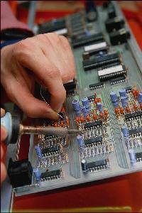
Рисунок 1 в самом разгаре ремонта…

лазер
Лазерные излучатели, использующиеся в читающих (и особенно пишущих!) приводах – достаточно недолговечные устройства, массово выходящие из строя после нескольких лет эксплуатации. Почему это происходит? Ну, во-первых, сказывается естественная потеря эмиссии излучателя, во-вторых, неблагоприятный режим работы. Уважающие себя производители подгоняют параметры каждого лазера строго индивидуально, либо выставляя требуемые режимы подстрочными резисторами (в дешевых моделях), либо занося их непосредственно в саму прошивку (в моделях подороже). no-name выставляют все параметры на средний уровень, который для одних экземпляров головок оказывается слишком низок, а для других – чрезмерно высок. Кстати говоря, при разблокировании DVD-приводов и замене прошивки на ее "хакнутую" версию, прежние настройки не сохраняются и если хакер не предпримет попытки их предварительного сохранения, лазер быстро выйдет из строя или будет работать нестабильно.
Снижение яркости свечения лазера увеличивает количество ошибок чтения/позиционирования (часть дисков вообще перестает опознаваться), а начиная с некоторого момента, привод отказывается опознавать диски вообще, зачастую даже и не пытаясь их раскручивать (обычно мотор привода раскручивается только тогда, когда датчик фиксирует отраженный сигнал, а если сигнала нету, считается, что диск не вставлен и не фиг его раскручивать).
Аккуратно разобрав привод, подключите его к компьютеру и посмотрите, – вспыхивает ли лазер в момент закрытия лотка. При нормальной эмиссии вы увидите луч даже при дневном освещении, а "подсевший" лазер различим только в затемненной комнате. Если же и в полной темноте никаких следов присутствия луча нет, ищите причину отказа в электронике (только помните, что лазер виден не под всяким углом). Вообще-то, это довольно рискованная операция, т. к. при попадании луча в глаз можно и ослепнуть, однако, этот риск не так уж и велик…
Услуги по замене лазерной головки в среднем обходятся вполовину стоимости нового привода а, учитывая, что научно-технический прогресс не стоит на месте, и новые приводы намного лучше старых, смысла в таком ремонте немного. Как вариант можно попробовать вернуть лазер к жизни просто увеличив питающее напряжение. Проследите проводники, подведенные к лазерному излучателю – в своем пути они должны упираться в резистор, параллельно к которому вам предстоит подпаять еще один, подобрав его сопротивление так, чтобы привод уверенно опознавал все диски. Более честный вариант – выяснив марку чипсета, управляющего лазером (обычно это самая большая микросхема), пошартесь по интернету в поисках ее технической спецификации. Там среди прочей полезной информации должен быть описан механизм регулировки мощности лазерного луча. Как правило за это отвечают один или несколько резисторов, подключенных к чипсету (не к лазерной головке!). Некоторые модели позволяют настраивать лазер через SCSI/ATAPI интерфейс через специальные команды, описанные в технической документации на привод или через технологический разъем.
В принципе, лазерную головку можно и разобрать, заменив непосредственно сам излучающий элемент, который можно выдрать из другого привода, однако, правильно собрать головку удавалось немногим. На всякий случай ниже приводятся разъясняющие фотографии, демонстрирующие ее устройство, принцип работы и порядок разборки.

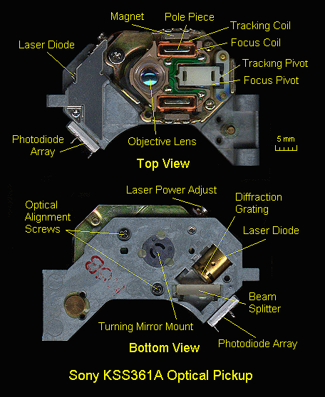
Рисунок 2 лазерная головка в сборе

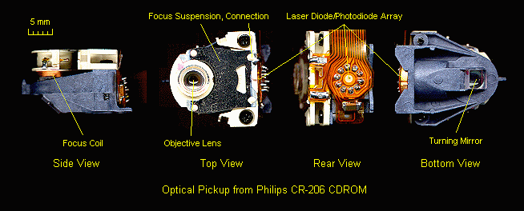
Рисунок 3 разобранная головка

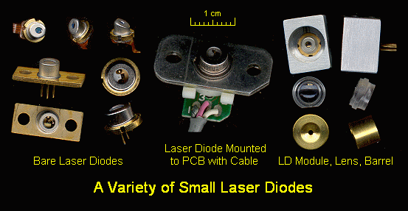
Рисунок 4 различные модели излучателей

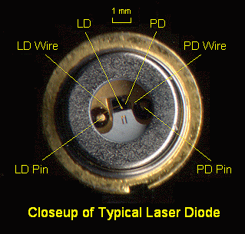
Рисунок 5 лазерный излучатель крупным планом

чипсет
Чипсет – это сердце привода. Он не только обеспечивает обработку информации, но и управляет двигателями позиционирования/вращения, лазерной головкой и катушками фокусировки. Экономные производители интегрируют весь чипсет в одну-единственную микросхему, зачастую никак не заботясь о ее охлаждении. Как следствие – чипсет быстро выходит из строя, в прямом смысле слова прогорая насквозь, а привод полностью или частично отказывает в работе.
Поведение поломанного чипсета может быть самым разнообразным – от полного нежелания опознавать привод вообще, до снижения скорости чтения. Минимально работоспособный чипсет опознает привод и при подаче питания перемещает оптическую головку к началу диска, после чего начинает подрыгивать фокусировочной линзой. Если же этого не происходит, чипсет негоден, либо неисправны обслуживающие его электрические компоненты (но они выходят из строя достаточно редко).
Заменить сгоревший чипсет в домашних условиях нереально, т. к. во-первых, его негде приобрести, во-вторых, его цена сопоставима со стоимостью привода, и, в-третьих, без спецоборудования эту ювелирную операцию способы выполнить только Левши и экстремалы.
А вот предотвратить выход чипсета из строя – можно вполне. Приклейте к самой большой микросхеме привода хотя бы крошечный радиатор, воспользовавшись двухсторонним скотчем или специальным клеем. Скотч можно купить в магазине канцтоваров, а клей на радиорынке (клей лучше, а скотч доступнее). Также оснастите привод вентилятором, закрепив его на задней стороне корпуса, предварительно просверлив там несколько отверстий. Ну или хотя бы не размещайте привод на винчестером, т. к. винчестеры (особенно высокоскоростные) сильно греются и перегревают привод.
Кэш-память формально не входит в чипсет, но очень тесто с ним связна. Частенько она дает дуба и выходит из строя. Если дефект затрагивает одну или несколько ячеек, то на работе привода в подавляющем большинстве случаев это никак не отражается (у него ведь есть корректирующие коды), но при больших разрушениях (и уж тем более полном отказе), привод либо вовсе перестает читать диски, либо читает их крайней медленно и с большим количеством ошибок. Поскольку в приводах используется та же самая память, что и в DIMM'ах, ее можно заменить (по крайней мере теоретически, практически же все упирается в искусство качественной пайки).

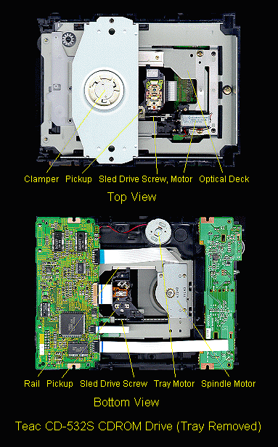
Рисунок 6 самая большая микросхема – чипсет, микросхема поменьше – память

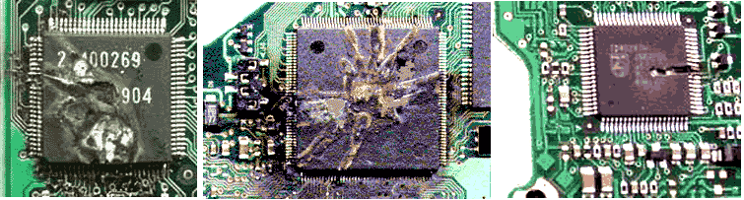
Рисунок 7 так может выглядеть сгоревший чипсет

механические повреждения
CD/DVD приводы – отличные пылесборники, особенно если под ними установлен вентилятор, охлаждающий жесткие диски. Пыль проходит сквозь щели корпуса и оседает на подвижных механических частях, увеличивая их износ плавно перетекающих в хроническое заклинивание. Привод либо вовсе отказывается закрывать лоток, либо после закрытия тут же выплевывает диск, либо не может провернуть диск (вращает диск со странным звуком). Тоже самое относится и к механизму позиционирования.
Разберите привод, удалите всю грязь, смажьте трущиеся элементы (только не так, чтобы аж с хвоста капало и помня о том, что пластмассовые шестеренки не требуют смазки), при необходимости отрегулируйте люфт, так что бы все вращалось без усилий, но и не болталось. Убедитесь, что шестерни/червяки не имеют чрезмерной выработки, выкрошенных зубьев и в них ничего постороннего не попало (это в первую очередь относится к осколкам дисков, разорванных приводом, а так же путающихся под ногами проводов).

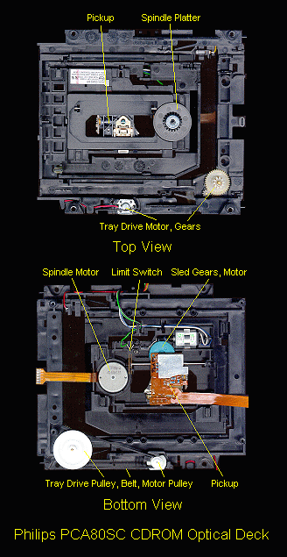
Рисунок 8 механика привода в собранном виде. эта пластмасса не прослужит долго и в любой момент может отказать, тогда поломанные детали придется либо вытачивать самостоятельно, либо вытаскивать из других приводовы

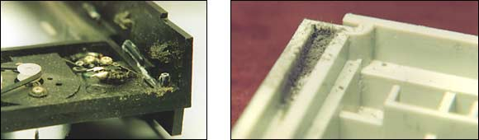
Рисунок 9 скопление пыли на подвижных механических частях может приводить к заклиниванию

прочие отказы электроники
В первую очередь проверьте все механические контакты (разъемы, подстрочные резисторы, кнопки и переключатели, датчики закрытия лотка и т. д.), а так же целостность подводящих проводников. При небрежном выдергивании питающего разъема (интерфейсного кабеля) тонкие дорожки могут и оборваться, причем этот обрыв зачастую не заметен ни глазу, ни омметру, но при больших частотах (нормальном рабочем состоянии привода) дает о себе знать.
Внимательно осмотрите все трущиеся кабеля, – нередко они протираются до дыр, вызывая либо короткое замыкание на корпус, либо обрыв проводника. Либо и то, и другое одновременно (особенно этим грешат Нью-Васюки, тьфу New-TEAC'и – приводы, продающиеся под торговой маркой TEAC, но собранные третьесортными фирмами, в настоящее время TEAC ушла с рынка CD-приводов, продав свой лейб noname-производителям).
Не забывайте и о предохранителях. При неправильном подключении привода или бросках напряжения они вполне могли перегореть, спасая привод от неминуемой гибели. Современный предохранитель – это такая маленькая хреновина, совсем не похожая на привычную нам стеклянную трубку с тонкой проволочной внутри, и при беглом осмотре платы ее не так-то просто заметить. Кстати говоря, обычно предохранителей много больше одного, так что проверяйте все, что найдете.
Обращайте внимание и на состояние остальных элементов. Вспученный лак, следы гари, деформация или физически дефекты (типа сколов или разломов) достаточно красноречиво указывают на источник неисправности. К сожалению, подавляющее большинство отказов электроники, обходятся без визуальных проявлений.
Для проверки исправности двигателей, подключите их источнику тока 5 вольт (черный провод – это минус), естественно предварительно отсоединив их от привода. Поскольку двигатели как правило более или менее стандартны, найти им замену не составит труда. Ну в общем, проверьте все, что можно проверить: не высохли/пробили электролиты, не дали ли обрыва резисторы, целы диоды, стабилизаторы, ключевые транзисторы и все-все-все?
Мелкая логика из строя практически никогда не выходит, а вот у силовых элементов это в порядке вещей.

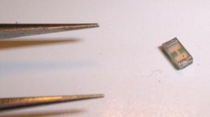
Рисунок 10 внешний вид современного плавкого предохранителя

оптика
Если вы не злоупотребляете курением и не выдыхаете струю дыма прицельно в привод, чистить оптику не нужно. Один из моих приводов уже отработал 10 лет и ни разу не подвергался чистке.
Забудьте о чистящих наборах – ими легко изуродовать оптическую линзу (кстати говоря, обычно изготовляемую из органического стекла) без малейшей надежды на ее восстановление. Протирать оптические поверхности категорически не рекомендуется. Попытайтесь сдуть пылинки резиновой клизмой (поручики, ни слова о извращениях!), предварительно убедившись, что внутри ее нет талька, и ни в коем случае не делайте это ртом (капельки слюны убийственны для оптики). Если же смолистые вещества табачного дыма образовали характерную маслянистую пленку не пытайтесь ее оттирать. Лучше нанесите на линзу каплю густого раствора хозяйственного мыла и дав поработать химии минут пятнадцать-двадцать, удалите ее салфеткой, аккуратно поднеся ее к капле, но не касаясь поверхности линзы. Затем, несколькими каплями дистиллированной воды, промойте линзу от мыла.

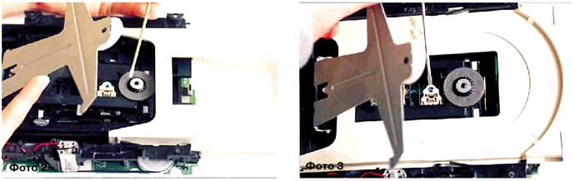
Рисунок 11 протирая линзу кисточкой вы ей делаете только хуже…

сводная таблица основных симптомов
симптом |  | диагноз
привод не опознается компьютером | при включении не издает никаких звуков, ничем не мигает | отказ электроники, возможно обрыв дорожки или перегорел предохранитель
привод не опознается компьютером | мигает или постоянно говорит индикатор | отказ электроники, возможно интересного блока или чипсета, так же проверьте контакт интерфейсного разъема, целостность проводников и величину питающего напряжения
опознается компьютером | не выдвигает лоток | отказ механической части, обрыв в кнопке выброса, отказ двигателя или обслуживающих его элементов (например, чипсета)
опознается компьютером | не задвигает лоток, или задвигает, но тут же выбрасывает | отказ механической части,
не видит диск | диск не раскручивается, линза и каретка не движутся | отказ механической части, отказ двигателя, вышел из строя чипсет
не видит диск | диск не раскручивается, линза движется | сдох лазер
не видит диск | диск раскручивается до нормальной скорости, затем останавливается | сдох лазер, сбилась настройка, вышел из строя чипсет
не видит диск | диск раскручивается до пониженной скорости | отказ механики, сбились настройки
не видит диск | диск раскручивается до бешенных скоростей | вышел из строя чипсет, сбились настройки
видит диск | диск не читается | отказ электроники
видит диск | диск читается с большим количеством ошибок | уменьшилась эмиссия лазера, загрязнена оптика, сбились настройки, отказ электроники
видит диск | при нажатии на кнопку выброса, привод выплевывает вращающийся диск | отказ электроники

заключение
С каждым днем приводы все дешевеют и дешевеют, обессмысливая свой ремонт. Между тем их качество неуклонно падает. Кризис перепроизводства заставляет производителей экономить на всем, чем только можно и в первую очередь на надежности и долговечности. Зачастую оказывается гораздо дешевле эпизодически ремонтировать старые добрые приводы, чем включаться в гонку за новые модели. Впрочем, политику апгрейда каждый волен выбирать самостоятельно…

